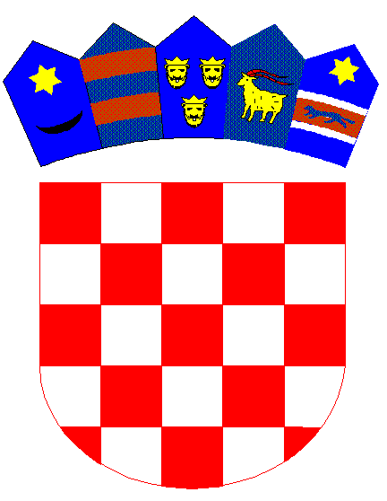

REPUBLIKA HRVATSKA

DUBROVAČKO-NERETVANSKA ŽUPANIJA

**Osnovna škola Petra Kanavelića, Korčula**

Ante Starčevića 1, 20260 Korčula

TEL 020/716 126 TEL/FAX 020/715 023

EMAIL ured@os-pkanavelica-korcula.skole.hr

WEBhttp://os-pkanavelica-korcula.skole.hr/

MB 03080838 OIB 32072063566 Šifra škole 19-038-001 IBAN HR3924070001100577744

KLASA: 007-04/24-02-1

URBROJ: 2117-04/24-17

Korčula, 05.11.2024.

* **OGLASNA PLOČA**

**Predmet: Važnije odluke sa 34. sjednice Školskog odbora**

34. sjednica Školskog odbora održana je dana 05.11.2024. godine elektronskim putem, a na istoj sjednici donijete su slijedeće važnije odluke.

Jednoglasno je usvojen zapisnik sa 33. sjednice Školskog odbora.

Jednoglasno je usvojen prijedlog plana proračuna za razdoblje od 2025. do 2027. godine

Jednoglasno je donesena Odluka o usvajanju Etičkog kodeksa neposrednih nositelja odgojno-obrazovne djelatnosti u Osnovnoj školi Petra Kanavelića.

Jednoglasno je donesena Odluka o usvajanju Kućnog reda u Osnovnoj školi Petra Kanavelića.

Jednoglasno je dana prethodna suglasnost ravnateljici za zapošljavanje po natječajima od 08.10.2024. godine.

Predsjednica Školskog odbora

Mirela Tolj